Aluevertailu, nuoret 2017 ja 2019 (Kouluterveyskysely 2017 ja 2019)
Perusopetus 8. ja 9. lk

Tosi humalassa vähintään kerran kuukaudessa, %
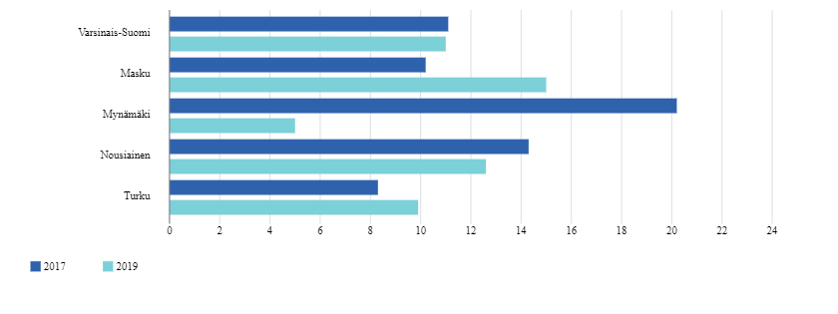
Indikaattori tuottaa tietoa niiden nuorten osuudesta (%), jotka ilmoittavat juovansa itsensä tosi humalaan vähintään kerran kuukaudessa.
Tupakoi päivittäin, %
Indikaattori tuottaa tietoa niiden nuorten osuudesta (%), jotka polttavat tupakkaa päivittäin.

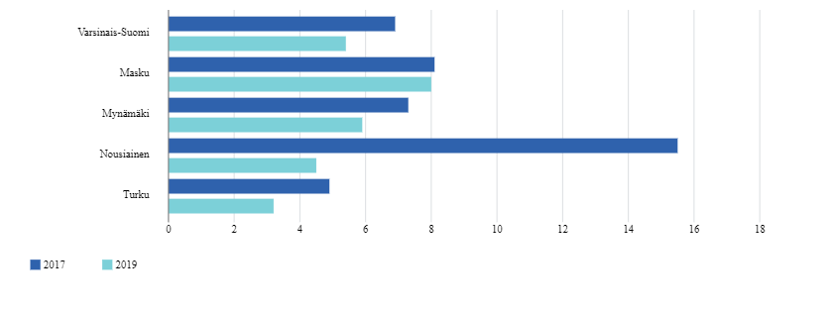
Nuuskaa päivittäin, %
Indikaattori tuottaa tietoa niiden nuorten osuudesta (%), jotka käyttävät nuuskaa päivittäin.

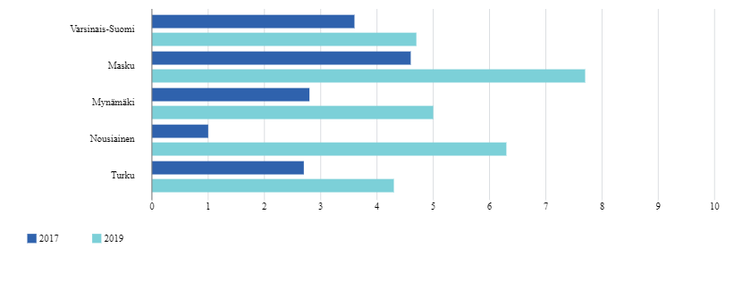

Kokeillut kannabista ainakin kerran, %
Indikaattori tuottaa tietoa niiden nuorten osuudesta (%), jotka ovat kokeilleet ainakin kerran marihuanaa/kannabista.

